关于启动2017年下半年自考本科毕业证办理的通知
各二级学院、各位考生：
根据主考学校的工作安排结合我院的实际情况，现将2017年下半年自考本科毕业证办证有关事宜通知如下：
一、受理对象：在我院注册的所有达标的自考本科毕业生。
二、办理时间：2017年10月22日至10月29日16点前。
三、办理流程：
1.持重庆信息技术职业学院自考本科毕业证办理申请表按表上要求签字办理（见附件）。
2.申请办理的考生扫码加入本群（准考证号加姓名命名）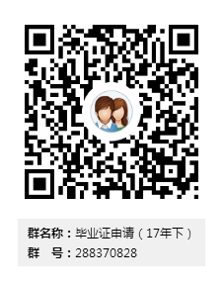，校对信息、关注流程进度。
四、所需材料：（身份证、准考证、专科毕业证都需要出示原件验查）
1.身份证（正反面）和准考证（正反面）复印件一份（要求必须将身份证和准考证复印在一张A4纸上），在上面注明主考院校、专业、层次、准考证号、姓名、联系电话（并请出示身份证、准考证原件）；
2.考籍档案基本信息表一份（自己登陆http://zk.cqksy.cn打印《考籍档案基本信息》，包括毕业论文答辩成绩、免试成绩等确认信息无误后在右下角亲笔署名，无署名的视为信息正确）；专科毕业证不是我院的考生需提供加盖毕业院校教务处鲜章的专科成绩单一份。
3.专科毕业证复印件一份（并请出示专科毕业证原件），《教育部学历证书电子注册备案表》一份；两张表按照专科毕业证复印件在上的顺序装订在一起。
4.毕业生登记表（在教务处领取并填写）。必须用黑色钢笔或签字笔填写，自我鉴定内容不得少于500字。
咨询电话：58419180。
附件：重庆信息技术职业学院自考本科毕业证办理申请表
教 务 处
2017年10月15日
附件 重庆信息技术职业学院自考本科毕业证办理申请表
姓 名 |  |  | 准考证号
专科学号 |  |  | 联系电话
所在院系 |  |  | 专科专业
主考院校 |  |  | 本科专业
教务处意见 | 签章：  年 月 日
财务处意见 | 签章：  年 月 日
注：此表最终返教务处存档。

